ТЕМА: ОПРЕДЕЛЕНИЕ ЭФФЕКТИВНОСТИ ВЛОЖЕНИЙ

Расчет чистого дисконтированного дохода
Чистый дисконтированный доход — показатель, позволяющий оценить инвестиционную привлекательность проекта. Основываясь на величине чистого дисконтированного дохода, инвестор может понять, насколько обоснованными являются его первоначальные капиталовложения с учетом запланированного уровня доходности проекта, не дожидаясь его завершения.
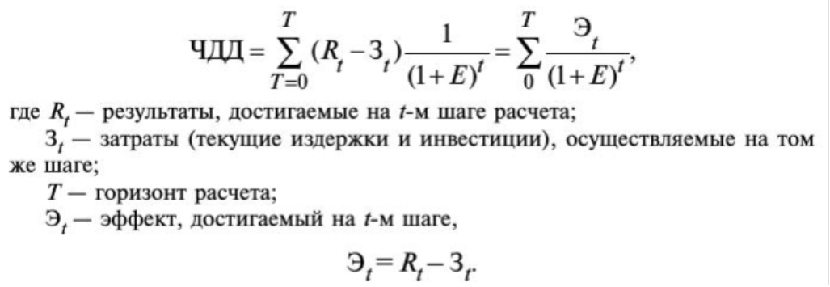
Если величина чистого дисконтированного дохода инвестиционного проекта положительна, проект эффективен и может быть принят. Чем больше чистого дисконтированного дохода, тем эффективнее проект.
Задача 1
На транспортном предприятии разработан инновационный проект «НИОКР и освоение производства новой услуги», предусматривающий три варианта инвестиций в форме капиталовложений объемом 600 тыс руб. Смета расходов на проект по вариантам и сроки осуществления инвестиций одинаковы. Структура инвестиционных затрат по годам расчетного периода различна, (номер шага (года) расчета. Расчетным годом (I = 0) является год начала финансирования инвестиций. Расчетный инвестиционный период (горизонт расчета Т, измеряемый количеством шагов) – четыре года. Норма дисконта r равна 10% (0,1).
Определите дисконтированную сумму инвестиций по вариантам. Какой из вариантов осуществления инвестиций с учетом фактора времени является более эффективным.
Варианты инвестиций в форме капиталовложении | Расчетный период (годы осуществления инвестиций) |  |  |  | Сумма инвестиций
Варианты инвестиций в форме капиталовложении | первый | второй | третий | четвертый | Сумма инвестиций
Первый вариант | 240 | 180 | 120 | 60 | 600
Второй вариант | 102 | 138 | 156 | 204 | 600
Третий вариант | 150 | 150 | 150 | 150 | 600
Решение
- Дисконтированная сумма инвестиций (I₁), тыс руб.:
I₁ = 240/(1 + 0,1) + 180/(1 + 0,1)²+120/(1+0,1)³+ 60/(1 + 0,1)⁴ =
= 218,2 + 148,8 + 90,2 + 41,1 = 498,3.
- Дисконтированная сумма инвестиций (I₂), тыс руб.:
I₁ = 102/(1 + 0,1) + 138/(1 + 0,1)²+156/(1+0,1)³+204/(1 + 0,1)⁴ =
= 92,7+ 114+ 117,3 + 139,7 = 463,7.
- Дисконтированная сумма инвестиций (I₃), тыс руб.:
I₁ = 150/(1 + 0,1) + 150/(1 + 0,1)²+150/(1+0,1)³+ 150/(1 + 0,1)⁴ =
= 136,4 +124+112,8 + 102,7 = 475,9.
Наиболее эффективным вариантом осуществления инвестиций является второй, с наименьшей дисконтированной суммой инвестиций (I₂).

Задача 1 для самостоятельного решения
На транспортном предприятии разработан инновационный проект «НИОКР и освоение производства новой услуги», предусматривающий три варианта инвестиций в форме капиталовложений объемом 800 тыс руб. Смета расходов на проект по вариантам и сроки осуществления инвестиций одинаковы. Структура инвестиционных затрат по годам расчетного периода различна, (номер шага (года) расчета. Расчетным годом (I = 0) является год начала финансирования инвестиций. Расчетный инвестиционный период (горизонт расчета Т, измеряемый количеством шагов) – четыре года. Норма дисконта r равна 15% (0,15).
Определите дисконтированную сумму инвестиций по вариантам. Какой из вариантов осуществления инвестиций с учетом фактора времени является более эффективным.
Варианты инвестиций в форме капиталовложении | Расчетный период (годы осуществления инвестиций) |  |  |  | Сумма инвестиций
Варианты инвестиций в форме капиталовложении | первый | второй | третий | четвертый | Сумма инвестиций
Первый вариант | 300 | 280 | 220 | 160 | 800
Второй вариант | 202 | 238 | 256 | 304 | 800
Третий вариант | 150 | 150 | 150 | 150 | 800

Задача 2
Определите чистый приведенный эффект (ЭЧПР), равный чистой современной (приведенной) стоимости (NPV), и индекс рентабельности (прибыльности) инновационного проекта транспортного предприятия (Р_{I}), реализация которого планируется в течение 3 лет.
Показатели | Расчетный период, год
Показатели | первый | второй | третий
1. Инвестиции в форме капитальных вложений, тыс руб. | 4600 | 1000 | -
2. Чистый доход от реализации проекта, тыс руб. | 930 | 2030 | 3430
3. Амортизация, тыс руб. | 130 | 320 | 330
4. Норма дисконта 10%, доля единицы | 0,1 | 0,1 | 0,1
Решение
- Чистый доход от реализации инновационного проекта (РV), тыс руб.:
первый год: 930 + 130 = 1060;
второй год: 2030 + 320 = 2350;
третий год: 3430 + 330 = 3470.
- Чистый дисконтированный доход (PV), тыс руб.:
1060/(1 + 0,1) + 2350 /(1 + 0,1)² + 3760/(1 + 0,1)³ = 5777
- Дисконтированная сумма инвестиций (I_{d}), тыс руб.:
4600/(1 + 0,1) + 1000/(1 + 0,1)² = 5008
- Чистый приведенный эффект Э_{чпр} (чистая современная стоимость), тыс руб.:
Э_{чпр} = РV - I_{d} = 5777 - 5008 = 769
- Индекс рентабельности (прибыльности) инновационного проекта (Р_{I}):
Р_{I} = 5777 /5008 = 1,15.
Рассчитанные показатели: NРV (имеет положительное значение – 769 тыс. руб. и Р_{I} > 1 (1,15) – позволяют принять решение о целесообразности реализации инновационного проекта.

Задача 2 для самостоятельного решения
Определите чистый приведенный эффект (ЭЧПР), равный чистой современной (приведенной) стоимости (NPV), и индекс рентабельности (прибыльности) инновационного проекта транспортного предприятия (Р_{I}), реализация которого планируется в течение 3 лет.
Показатели | Расчетный период, год
Показатели | первый | второй | третий
1. Инвестиции в форме капитальных вложений, тыс руб. | 5600 | 2000 | -
2. Чистый доход от реализации проекта, тыс руб. | 1930 | 3030 | 4430
3. Амортизация, тыс руб. | 1130 | 1320 | 1330
4. Норма дисконта 15%, доля единицы | 0,15 | 0,15 | 0,15

Задача 3
Проект рассчитан на три года, объём инвестиций – 126 млн. руб. Чистый денежный поток: 1-й год 45 млн. руб., 2-й год 54 млн. руб., 3-й год 75 млн. руб. Определить чистую текущую стоимость проекта (NPV) и индекс рентабельности инвестиционного проекта (PI).
Решение
Чистая текущая стоимость (Net Present Value - NPV) проекта определяется как разность между суммой настоящих стоимостей всех денежных потоков доходов и суммой настоящих стоимостей всех денежных потоков затрат, т. е. по существу, как чистый денежный поток от проекта, приведённый к настоящей стоимости.
NPV = PV_{доходов} – PV_{инвестиций} = (45 + 54 + 75) – 126 = 48 млн. руб.
Индекс рентабельности инвестиционного проекта показывает величину текущей стоимости в расчёте на каждую денежную единицу чистых инвестиций:
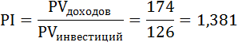
т.е. 1,381 млн. руб. на 1 млн. руб. вложенных средств.
Задача 3 для самостоятельного решения
Проект рассчитан на три года, объём инвестиций – 326 млн. руб. Чистый денежный поток: 1-й год 145 млн. руб., 2-й год 154 млн. руб., 3-й год 175 млн. руб. Определить чистую текущую стоимость проекта (NPV) и индекс рентабельности инвестиционного проекта (PI).

Расчет срока окупаемости инвестиций
Будущая стоимость денег рассчитывается по формуле: FV = PV (1 + R)^{N},
где FV - будущая стоимость денег;
PV - текущая стоимость денег;
R - среднегодовая инфляция;
N - количество лет.
Для примера рассчитаем сколько будут стоить 100 000 рублей через 5 лет при среднегодовой инфляции 6%:
FV = 100 000 * (1 + 0.06)⁵ ≈ 133822.
Вывод: при планировании своей инвестиционной цели стоит учитывать будущую стоимость цели.
Задача 4
Определить реальную будущую стоимость инвестируемых денежных средств, если объем инвестиций - 100 тыс. рублей, период инвестирования - 3 года; номинальная ставка процента (с учетом инфляции) - 20 % в год; ожидаемый темп инфляции в год - 10 %.
Решение
Подставляя эти значения в формулу, получаем тыс. рублей:
Задача 4 для самостоятельного решения
Определить реальную будущую стоимость инвестируемых денежных средств, если объем инвестиций - 200 тыс. рублей, период инвестирования - 3 года; номинальная ставка процента (с учетом инфляции) - 15 % в год; ожидаемый темп инфляции в год - 5 %.

Задача 5
Компания планирует приобрести новое оборудование по цене 36000 тыс. рублей, которое обеспечивает 20 000 тыс. рублей экономии затрат в год в течение ближайших трех лет. За этот период оборудование подвергнется полному износу. Стоимость капитала компании составляет 16%, и ожидается инфляция 10% в год. Необходимо определить эффективность данного инвестиционного проекта без учета и с учетом инфляции.
Решение
Без учета инфляции, тыс. рублей:

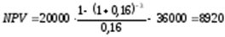

Проект следует принять, отмечая высокий запас «на черный день».
Решение с учетом инфляции
Прежде всего, необходимо скорректировать на влияние инфляции требуемое значение стоимости капитала. Это делается так:
- основной показатель отдачи: 16%;
- эффект от инфляции: 10%;
- номинальная ставка дисконтирования или 27,6%.

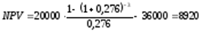
Как мы видим, результаты расчетов в обоих случаях совпадают.
Задача 5 для самостоятельного решения
Компания планирует приобрести новое оборудование по цене 40000 тыс. рублей, которое обеспечивает 10 000 тыс. рублей экономии затрат в год в течение ближайших трех лет. За этот период оборудование подвергнется полному износу. Стоимость капитала компании составляет 15%, и ожидается инфляция 10% в год. Необходимо определить эффективность данного инвестиционного проекта без учета и с учетом инфляции.

Задача 6
Пример расчета модифицированной внутренней нормы доходности MIRR:
Размер инвестиций: 115 000 USD.
Доходы от инвестиций:
- в первом году: 32 000 USD;
- во втором году: 41 000 USD;
- в третьем году: 43 750 USD;
- в четвертом году: 38 250 USD.
Размер уровня реинвестиций – 6, 6%.
$$\sum_{t=0}^{n}{\frac{I_{t}}{{(1+r)}^{t}}}=\frac{\sum_{t=1}^{n}{{CF}_{t}*{(1+d)}^{n-t}}}{{(1+MIRR)}^{n}}$$
Решение
(1 + MIRR)⁴ = (32 000 * (1 + 0, 066)³ + 41 000 * (1 + 0, 066)² + 43 750 * (1 + 0, 066)+
+ 38 250) / (115 000 / 1)= 170 241, 48 / 115 000 = 1, 48036.
(1+MIRR)⁴=1,48036
MIRR=$\sqrt{\sqrt{1,48036 }}-$1
MIRR = 10, 304%.
Ответ: Модифицированная внутренняя норма доходности MIRR равна 10, 304%, что больше нормы реинвестиций (6, 6%), это означает, что проект можно реализовывать.
Задача 6 для самостоятельного решения
Определить модифицированную внутреннюю норму доходности MIRR, если известно, что размер инвестиций составляют 115 000 USD. Ожидаются доходы от инвестиций:
- в первом году: 30 000 USD;
- во втором году: 40 000 USD;
- в третьем году: 45 500 USD;
- в четвертом году: 35 000 USD.
Размер уровня реинвестиций – 6, 5%.

